油气资源与工程全国重点实验室
开放课题申请书
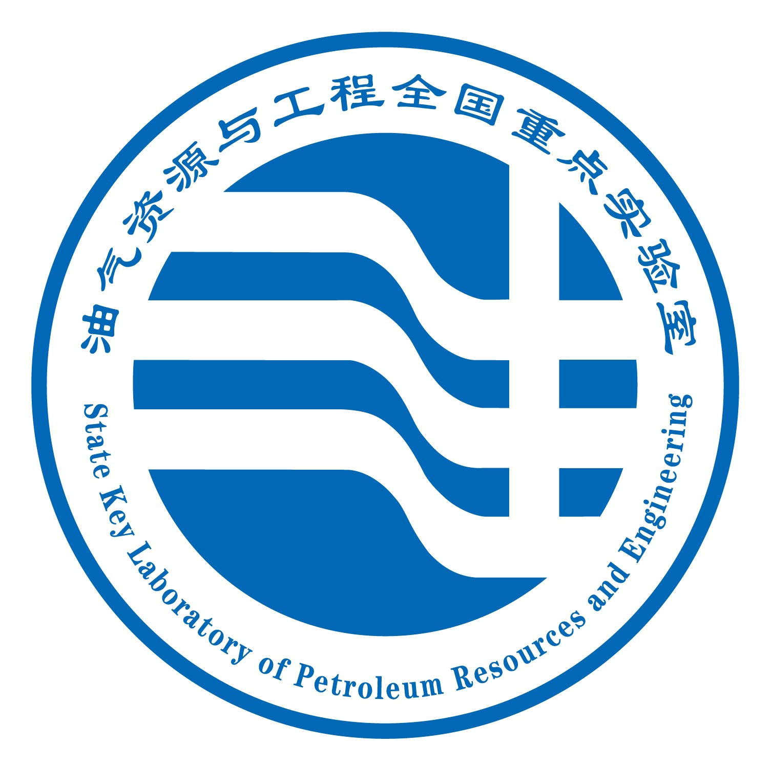

课题名称
申 请 者
通讯地址
邮政编码 电 话
电子邮件
承担单位
申报日期 2025年5月

油气资源与工程全国重点实验室
填写说明
1．按照给定格式编写，文字叙述部分用小4号仿宋字；
2．各项内容要实事求是、认真填写，文字叙述简明扼要、层次分明，一页不够可续页；
3．经费预算为实验室审核通过的实际经费预算数；
4．项目承担人员应符合科技部《国家科技计划项目承担人员管理的暂行办法》的有关要求；
5．对于后续获批立项的开放课题，需提交签字盖章原版纸质申请书一式2份，统一用A4纸双面印刷，白色封皮胶装。

管理办法概要
1. 凡油气资源与工程领域及相关学科具有博士学位的国内外高、中级科技人员均可申请开放课题基金，获得后即成为本实验室的流动研究人员。如申请者系中级职称科研人员，须附有正高级职称研究专家的推荐信。
2、实验室成立开放课题管理工作组对开放课题申请进行初审，有以下情况之一者可建议不予资助：(1) 申请手续不完备，申请书填写不符合规定；(2) 不符合资助范围；(3) 申请者不得同时申请或承担两项以上（含两项）课题。正在执行尚未结题验收的课题申请者不得申报新课题；(4) 已有同类研究，或低水平重复研究；(5) 明显缺乏立论根据，或研究方法、技术路线不清；(6) 不具备实施该项目的研究能力，或缺乏基本的研究条件；(7) 申请者对已获资助项目不执行本课题基金项目管理的有关规定，且未按要求改正的，或因不认真开展研究工作导致未取得预期研究成果的。
3、开放课题申请者应在做好前期研究准备工作的基础上，认真如实填写课题申请书。申请者所在学校（单位）须对申请书实行全面审核，对申请者的政治表现、业务能力和科研水平签署明确意见，并加盖学校（单位）公章。
4、由开放课题管理工作组组织学术专家组对申请课题进行评审，确定优先支持顺序。由实验室主任审批资助课题，签发立项批准书，在实验室官网进行发布并通知课题申请者。
5、课题负责人应于批准立项后15个工作日内，根据批准通知，填写《油气资源与工程全国重点实验室开放课题计划任务书》，经实验室审核后立项，并留存作为拨款和检查的依据。逾期不报，又不在规定期限内说明理由的课题视为自动放弃。
- 课题负责人应切实保证研究工作时间，按照课题研究年限，按时按要求提交《开放课题结题报告》与研究成果等材料，且需达到计划任务书“预期成果及考核指标”的要求。研究成果须具有关键技术和创新点，具有一定的科学价值、经济价值或社会价值，具有一定的成果推广和实际应用价值。实验室管理工作组组织专家对课题完成情况进行评议。向实验室提交的材料包括但不限于：(1) 开放课题结题报告；(2) 成果证明材料。
- 课题研究执行过程中，不得中途更换课题负责人及其工作单位或改变申报材料中的课题名称、成果形式等主要内容。对未经批准，擅自进行上述变更的课题，将不予结题。被撤销项目的负责人5年内不得申报新课题。
8、成果管理：课题负责人及时将研究成果在国内外知名学术刊物上发表。本实验室资助的课题研究成果由本实验室与研究者所在单位共享。成果发表时应遵守如下规定：开放课题的有关论文、专著、专利、成果等，均应标注“油气资源与工程全国重点实验室开放课题资助（编号）”，英文名称：Supported by State Key Laboratory of Petroleum Resources and Engineering, China University of Petroleum (Beijing) (No.****)。发表的论文须以课题负责人作为第一作者或通讯作者，署名单位须包含本实验室名称（油气资源与工程全国重点实验室，中国石油大学（北京），北京，102249；或者State Key Laboratory of Petroleum Resources and Engineering, China University of Petroleum (Beijing), Beijing, China. 102249。
9、本实验室资助的经费须按照计划任务书中经费预算及相关经费管理办法执行，主要用于实验材料及分析测试等费用，以及流动研究人员来实验室的差旅费和住宿费。由基金资助购买的器材、设备一律归本实验室所有。购买的药品、试剂等耗材性材料，在课题完成后，结余部分留在实验室，以供其他开放课题使用。申请者必须本着实事求是的精神申请经费资助。

通讯地址：北京市昌平区府学路18号，中国石油大学（北京）油气资源与工程全国重点实验室，102249
联系人：侯老师
电 话：010-89733952、010-89731770
Email：prp@cup.edu.cn
网址：http://www.cup.edu.cn/prplab/

基本信息简表
申  请  者 | 姓名 |  |  | 性别 |  | 出生年月 |  | 年 月 |  |  | 职称
申  请  者 | 最后  学位 |  |  | 获得  时间 | 年 月 |  |  | 授予  单位
申  请  者 | 所学专业
申  请  者 | 身份证号码
工  作  单  位 | 名称
工  作  单  位 | 地址 |  |  |  |  |  |  |  | 邮政编码
工  作  单  位 | 电话 |  |  |  |  |  | 传真
实验室合作人及其电话 |  | （实验室合作人须为本实验室固定研究人员）
课题  信  息 | 中文  名称
课题  信  息 | 课题  内容  摘要  (300字以内)
课题  信  息 | 研究  属性 | □基础研究 □应用基础研究 □应用研究
课题  信  息 | 预计研究年限 |  | 2025年6月－2027年5月 |  |  |  |  | 申请金额 |  | 10万元

一、研究队伍
姓名 | 性别 | 学位 | 出生年月 | 专业 | 职称 | 工作单位 | 项目分工
 |  |  | 19xx-xx

二、研究背景与立项依据
（小四号仿宋，1.3倍行距，段前、段后空0.3行）

三、研究目标与研究内容
（小四号仿宋，1.3倍行距，段前、段后空0.3行，此部分为重点阐述内容）

四、研究方案与技术路线
（有关方法、技术路线、实验手段、关键技术等说明；必须包括与本实验室固定研究人员开展合作，或使用本实验室实验研究平台开展相关工作的具体内容说明；小四号仿宋，1.3倍行距，段前、段后空0.3行）

五、研究特色与创新之处
（小四号仿宋，1.3倍行距，段前、段后空0.3行）

六、预期成果与考核指标
（小四号仿宋，1.3倍行距，段前、段后空0.3行）

（以上立项依据、研究内容、研究方案、创新之处、预期成果部分，建议8000字以内）

七、申请者科研工作简历与成绩
（包括科研成果、发表论著及获奖情况）

八、经费预算（单位：万元）
支 出 科 目 | 金 额 | 计 算 根 据 及 理 由
材料费
测试化验加工费
差旅费
会议费
出版/文献/信息传播
专家咨询费
劳务费
其它费用
设备费
合 计
注：1. 主要资助“材料费”、“测试化验加工费”，以及部分合理的“差旅费”、“会议费”和“出版/文献/信息传播费”；
- “材料费”与“测试化验加工费”合计应高于总预算50%；
- “材料费”主要指补充实验分析测试所消耗的试剂、药品，以及添置课题研究开发过程中专用仪器设备消耗件、辅助材料等产生的费用；
- “会议费”仅指参加学术会议的注册费用或举办学术会议产生的相关费用；参加会议产生的交通费、食宿费等应列于“差旅费”中；
- 专利费相关费用不能列支；
- 管理费不能列支。
九、申请者签字
本人将严格遵守油气资源与工程全国重点实验室开放课题管理办法的各项规定，认真组织、协调开展研究工作，完成课题研究计划，按时报送有关材料。

申请者（签字）
年 月 日

- 实验室合作人签字
实验室合作人将协助课题申请者开展此项课题研究工作，按时完成课题研究。

实验室合作人（签字）
年 月 日

删除本提示后打印，签字后扫描替换本页

十一、推荐意见
推荐人意见(凡具有高级技术职务的申请者可免填此项)：

推荐人(签字) 专业技术职务

单 位(公章) 年 月 日
申请者工作单位意见:

法 人(签字)

单 位(公章) 年 月 日

删除本提示后打印，签字盖章后扫描替换本页

